PREMIER COLLABORATEUR LAUDA HONORÉ À L'ÉTRANGER

Cérémonie de départ à la retraite du directeur général de LAUDA France

Lauda-Königshofen, le 21 novembre 2022 - Eric Couche, directeur de longue date et actuel directeur général de LAUDA France S.A.R.L., est le premier collaborateur étranger de la société LAUDA. DR. R. WOBSER GMBH & CO. KG à se voir remettre la médaille Dr Rudolf Wobser pour ses performances exceptionnelles au cours de ses 17 années de travail pour LAUDA. Eric Couche dirige la société étrangère depuis sa création le 1er mars 2005 et prendra sa retraite au début de l'année prochaine. Pour la remise de la médaille Dr Rudolf Wobser et le départ de son collègue de longue date dans un cadre festif au Château Mont Royal à Chantilly près de Paris, l'associé gérant, le Dr Gunther Wobser, et son épouse ainsi que le directeur responsable des ventes internationales, le Dr Ralf Hermann, avaient fait le déplacement. Toute l'équipe de LAUDA France a également participé à cette soirée festive.

LAUDA France a été fondée le 1er mars 2005 à Neuilly-sur-Seine avec à sa tête, le directeur des ventes Eric Couche comme seul employé et un chiffre d'affaires annuel d'environ 1,5 million d'euros. LAUDA France n'était donc pas seulement la première filiale en dehors de l'Allemagne, mais Eric Couche était également le premier employé de LAUDA à l'étranger. « Je suis très reconnaissant de la contribution d'Eric Couche et de son excellent travail de développement de notre première filiale étrangère. Le développement de LAUDA France a été fortement influencé par sa fiabilité et son esprit d'entreprise », a déclaré le Dr Gunther Wobser lors de son allocution. Aujourd'hui, l'entreprise, qui emploie dix personnes, s'occupe de clients clés importants dans des domaines tels que la pharmacie ou l'automobile et prévoit un chiffre d'affaires de près de cinq millions d'euros pour 2023. « C'est une performance remarquable », a déclaré l'associé gérant en guise d'appréciation. Maxime Sabre, qui travaille déjà depuis plus de dix ans pour LAUDA France, lui succédera en tant que directeur général de LAUDA France. « Eric Couche et l'équipe de LAUDA France ont largement contribué au succès de LAUDA. Je lui souhaite le meilleur pour la suite ».

La médaille Dr Rudolf Wobser en or véritable a été créée à l'occasion du 60e anniversaire de l'entreprise en 2016 et est décernée depuis lors aux personnes qui ont accompli des choses extraordinaires pour l'entreprise familiale. Eric Couche est le premier collaborateur étranger à être honoré par cette médaille.

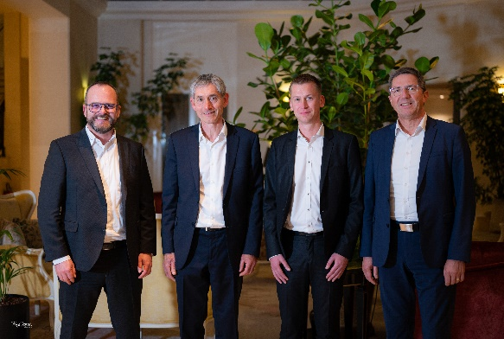  Fig. 1 : L'associé gérant de LAUDA, le Dr Gunther Wobser, en compagnie du directeur général de LAUDA France, Eric Couche, de l'actuel directeur commercial de LAUDA France et successeur désigné, Maxime Sabre, et du directeur général de LAUDA, le Dr Ralf Hermann. | 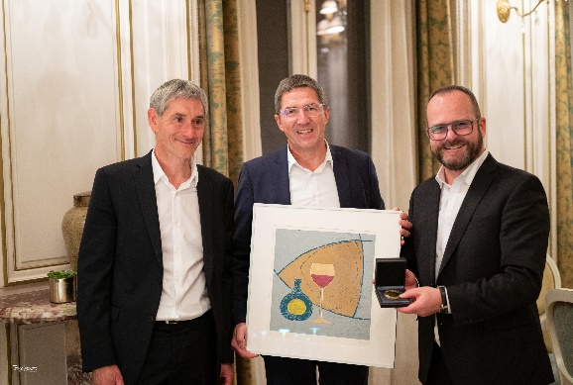  Fig. 2 : Le directeur général de LAUDA France, Eric Couche, le directeur général de LAUDA, le Dr Ralf Hermann, ainsi que l'associé gérant de LAUDA, le Dr Gunther Wobser, lors de la remise de la médaille Dr Rudolf Wobser et d'une gravure sur bois de l'artiste Norbert Gleich.

Nous sommes LAUDA – le leader mondial en matière de thermorégulation de précision. Nos appareils et installations de thermorégulation sont au cœur d'applications importantes et contribuent ainsi à un avenir meilleur. En tant que fournisseur global, nous garantissons une thermorégulation optimale pour la recherche, la production et le contrôle qualité. Nous sommes un partenaire fiable dans les domaines de l'électromobilité, de l'hydrogène, de la chimie, de la pharmacie/biotechnologie, des semi-conducteurs, ainsi que de la technologie médicale. Grâce à une équipe de conseillers qualifiés et à des solutions innovantes, nous ne cessons d'enthousiasmer nos clients du monde entier, même après plus de 65 ans d'activité.

Dans l'entreprise, nous avons toujours une longueur d'avance. Nous encourageons nos collaborateurs et nous nous lançons sans cesse des défis : pour un avenir meilleur, que nous construisons ensemble.

Contact presse
Nous mettons très volontiers à disposition de la presse des informations élaborées sur notre entreprise, des applications dans le domaine de la technique de thermorégulation, la LAUDA FabrikGalerie et nos projets dans le secteur de la promotion de l'innovation, de la numérisation et de la gestion des idées. Nous serions heureux de pouvoir échanger en toute liberté avec vous – n'hésitez pas à nous contacter !

ROBERT HORN CLAUDIA HAEVERNICK
Communication d'entreprise Directrice de la communication d'entreprise
T + 49 (0) 9343 503-162 T + 49 (0) 9343 503-349
robert.horn@lauda.de claudia.haevernick@lauda.de

